
Châteauneuf-du-Pape Rouge 2018
Séléction 1001 Dégustation *



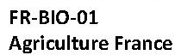

Nature des Sols : Argilo-calcaire, recouvert de galets ronds.

Vendanges : manuelles.

Vinification traditionnelle : longue cuvaison trois semaines environ, vieillissement en Foudres de Chênes de 12 mois en moyenne.
L'assemblage des cépages est réalisé dès la réception de la vendange, afin que leur complémentarité soit optimisée.

Les 8 cépages rouges du décret de l’appellation Châteauneuf-du-Pape y sont : Grenache 50%, Mourvèdre 23%, Syrah 10%, Vaccarèse 8%, Cinsault 5%, Counoise 2%, Muscardin 1% et Terret noir 1%.

Commentaires dégustation :

Robe grenat soutenue et brillante.

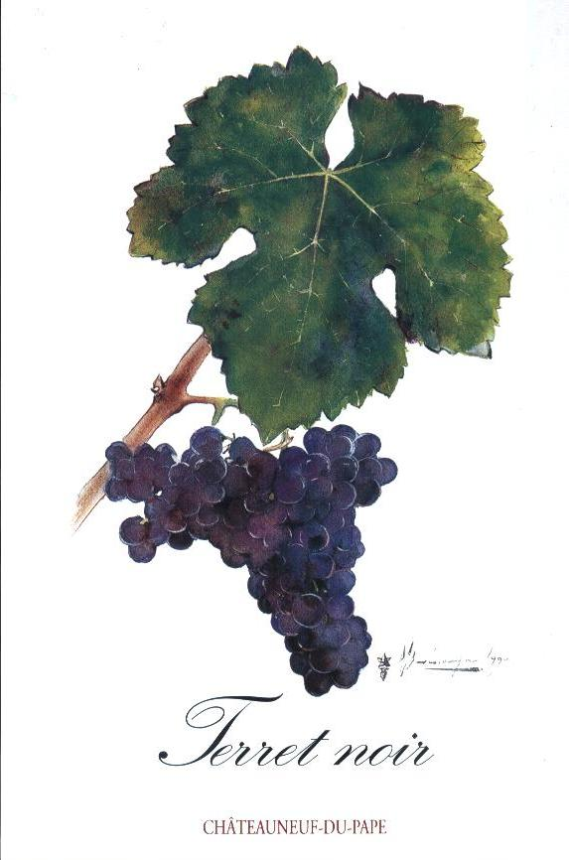
Premier nez beaucoup d'arômes primaires, du fruit, des senteurs de banane séchée et de pivoine.

En bouche même registre, encore une pointe végétale qui masque les tanins qu'on sent souples. Il demande à attendre encore fermé, discret sur son potentiel qui se révèlera au fils des années.

Dans tous les cas une bonne aération en carafe avant qu'il concède à livrer pour notre plus grand plaisir tout son éventail de saveurs.

